El cliente la utiliza un store procedure y nos indica que hay ocaciones en las que siente que funciona rapido y en otras tarda mas. Nos pide revisar que es lo que esta pasando.
El cliente nos menciona que dicho SP no se ejecuta tan seguido, es parte de una pantalla donde el administrador puede consultar los clientes por pais.
El cliente nos comenta que no quiere modificaciones agresivas, no quiere cambiar su arquitectura ni modificar la forma en la que se consulta el procedimiento almacenado.

Exec dbo.ObtenerClientesPorPais @Country = '';

Antes de realizar una medición revisamos como esta escrito el SP:
CREATE PROCEDURE dbo.ObtenerClientesPorPais
@Country NVARCHAR(50)
AS
BEGIN
SELECT CustomerId, Name, Email, Country
FROM dbo.Customers
WHERE Country = @Country;
END;
Vemos que solo tiene un filtro por el campo country, entonces verificamos el contenido de la tabla customers, en especifico validamos cuantos paises distintos hay registrados.
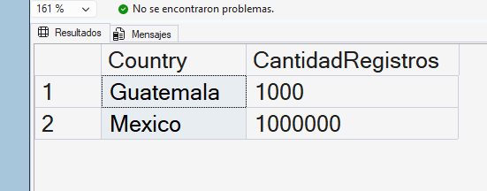
Aquí notamos que hay una gran diferencia entre los registros existentes entre dos paises. Por lo tanto, esto indica que para Guatemala el performances se percibe mas rápido y para México se percibe mas lento.

Ahora si podemos seguir con las mediciones...

- Baseline o medición:
  - Consultando primero Guatemala y luego Mexico. Se consulta asi para que el plan de ejecucion tenga primero la ruta del la consulta que devolvera menos datos
Tiempo de análisis y compilación de SQL Server:
Tiempo de CPU = 0 ms, tiempo transcurrido = 0 ms.

Tiempos de ejecución de SQL Server:
Tiempo de CPU = 0 ms, tiempo transcurrido = 0 ms.
Tiempo de análisis y compilación de SQL Server:
Tiempo de CPU = 0 ms, tiempo transcurrido = 0 ms.

Tiempos de ejecución de SQL Server:
Tiempo de CPU = 0 ms, tiempo transcurrido = 0 ms.

Tiempos de ejecución de SQL Server:
Tiempo de CPU = 0 ms, tiempo transcurrido = 0 ms.
Tiempo de análisis y compilación de SQL Server:
Tiempo de CPU = 0 ms, tiempo transcurrido = 0 ms.
Tiempo de análisis y compilación de SQL Server:
Tiempo de CPU = 0 ms, tiempo transcurrido = 12 ms.
Tiempo de análisis y compilación de SQL Server:
Tiempo de CPU = 0 ms, tiempo transcurrido = 1 ms.

(1000 filas afectadas)
Tabla "Customers". Número de examen 9, lecturas lógicas 19557, lecturas físicas 1, lecturas de servidor de páginas 0, lecturas anticipadas 18943, lecturas anticipadas de servidor de páginas 0, lecturas lógicas de línea de negocio 0, lecturas físicas de línea de negocio 0, lecturas de servidor de páginas de línea de negocio 0, lecturas anticipadas de línea de negocio 0, lecturas anticipadas de servidor de páginas de línea de negocio 0.

(1 fila afectada)

Tiempos de ejecución de SQL Server:
Tiempo de CPU = 184 ms, tiempo transcurrido = 189 ms.

Tiempos de ejecución de SQL Server:
Tiempo de CPU = 184 ms, tiempo transcurrido = 204 ms.
Tiempo de análisis y compilación de SQL Server:
Tiempo de CPU = 0 ms, tiempo transcurrido = 0 ms.
Tiempo de análisis y compilación de SQL Server:
Tiempo de CPU = 0 ms, tiempo transcurrido = 2 ms.

(1000000 filas afectadas)
Tabla "Customers". Número de examen 1, lecturas lógicas 19275, lecturas físicas 0, lecturas de servidor de páginas 0, lecturas anticipadas 0, lecturas anticipadas de servidor de páginas 0, lecturas lógicas de línea de negocio 0, lecturas físicas de línea de negocio 0, lecturas de servidor de páginas de línea de negocio 0, lecturas anticipadas de línea de negocio 0, lecturas anticipadas de servidor de páginas de línea de negocio 0.

(1 fila afectada)

Tiempos de ejecución de SQL Server:
Tiempo de CPU = 1297 ms, tiempo transcurrido = 4842 ms.

Tiempos de ejecución de SQL Server:
Tiempo de CPU = 1297 ms, tiempo transcurrido = 4844 ms.
Tiempo de análisis y compilación de SQL Server:
Tiempo de CPU = 0 ms, tiempo transcurrido = 0 ms.

Tiempos de ejecución de SQL Server:
Tiempo de CPU = 0 ms, tiempo transcurrido = 0 ms.

Hora de finalización: 2026-09-23T12:05:48.5517138-06:00

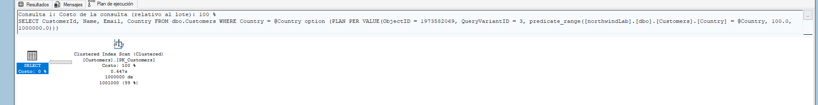

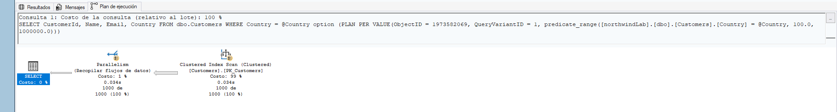

- Diagnostico
  - Consultando Mexico
Consume 150.42 MB de RAM, se demora 4844ms y retorna 1000000 filas. Realiza index scan. Tiempo de CPU 1297ms.

  - Consultando Guatemala
Consume 152.78 MB de RAM, se demora 204ms y retorna 1000 filas. Realiza index scan.

- Identificación
Se identifica un desperdicio critico en Guatemala, ya que consume casi misma memoria RAM para solo extraer 1000 filas.
La consulta para Mexico consume mas de 1 de segundo en CPU.
Hay gran diferencia de tiempo transcurrido entre la consulta de guatemala y mexico. 204 ms contra 4198.

- Corrección inicial
Se recomienda refactorizar el SP y agregar index a la tabla.

  - La refactorizacion se va a enfocar en obligar a SQL a descartar el plan de ejecución guardado en cache, generando uno nuevo para cada ejecución. Se recomienda agregar OPTION (RECOMPILE). Esto hara que talvez se consuma mas CPU pero aseguramos que una consulta no afecte en el rendimiento de otra.

  - Para el indice se recomienda crear un indice nonclustered ordinario para el campo Country. De esta manera optimizamos la forma en la que sql server busca la información.

CREATE NONCLUSTERED INDEX IX_Customers_Country
ON [dbo].[Customers] ([Country])

ALTER PROCEDURE dbo.ObtenerClientesPorPais
@Country NVARCHAR(50)
AS
BEGIN
SELECT CustomerId, Name, Email, Country
FROM dbo.Customers
WHERE Country = @Country
OPTION (RECOMPILE);
END;

- Validación
Tiempo de análisis y compilación de SQL Server:
Tiempo de CPU = 0 ms, tiempo transcurrido = 0 ms.

Tiempos de ejecución de SQL Server:
Tiempo de CPU = 0 ms, tiempo transcurrido = 0 ms.
Tiempo de análisis y compilación de SQL Server:
Tiempo de CPU = 0 ms, tiempo transcurrido = 0 ms.

Tiempos de ejecución de SQL Server:
Tiempo de CPU = 0 ms, tiempo transcurrido = 0 ms.

Tiempos de ejecución de SQL Server:
Tiempo de CPU = 0 ms, tiempo transcurrido = 0 ms.
Tiempo de análisis y compilación de SQL Server:
Tiempo de CPU = 0 ms, tiempo transcurrido = 0 ms.
Tiempo de análisis y compilación de SQL Server:
Tiempo de CPU = 0 ms, tiempo transcurrido = 0 ms.
Tiempo de análisis y compilación de SQL Server:
Tiempo de CPU = 0 ms, tiempo transcurrido = 6 ms.

(1000 filas afectadas)
Tabla "Customers". Número de examen 1, lecturas lógicas 3078, lecturas físicas 0, lecturas de servidor de páginas 0, lecturas anticipadas 0, lecturas anticipadas de servidor de páginas 0, lecturas lógicas de línea de negocio 0, lecturas físicas de línea de negocio 0, lecturas de servidor de páginas de línea de negocio 0, lecturas anticipadas de línea de negocio 0, lecturas anticipadas de servidor de páginas de línea de negocio 0.

(1 fila afectada)

Tiempos de ejecución de SQL Server:
Tiempo de CPU = 0 ms, tiempo transcurrido = 74 ms.

Tiempos de ejecución de SQL Server:
Tiempo de CPU = 0 ms, tiempo transcurrido = 81 ms.
Tiempo de análisis y compilación de SQL Server:
Tiempo de CPU = 0 ms, tiempo transcurrido = 0 ms.
Tiempo de análisis y compilación de SQL Server:
Tiempo de CPU = 0 ms, tiempo transcurrido = 2 ms.

(1000000 filas afectadas)
Tabla "Customers". Número de examen 1, lecturas lógicas 19275, lecturas físicas 0, lecturas de servidor de páginas 0, lecturas anticipadas 0, lecturas anticipadas de servidor de páginas 0, lecturas lógicas de línea de negocio 0, lecturas físicas de línea de negocio 0, lecturas de servidor de páginas de línea de negocio 0, lecturas anticipadas de línea de negocio 0, lecturas anticipadas de servidor de páginas de línea de negocio 0.

(1 fila afectada)

Tiempos de ejecución de SQL Server:
Tiempo de CPU = 688 ms, tiempo transcurrido = 4178 ms.

Tiempos de ejecución de SQL Server:
Tiempo de CPU = 688 ms, tiempo transcurrido = 4181 ms.
Tiempo de análisis y compilación de SQL Server:
Tiempo de CPU = 0 ms, tiempo transcurrido = 0 ms.

Tiempos de ejecución de SQL Server:
Tiempo de CPU = 0 ms, tiempo transcurrido = 0 ms.

Hora de finalización: 2026-09-23T12:45:11.0403680-06:00

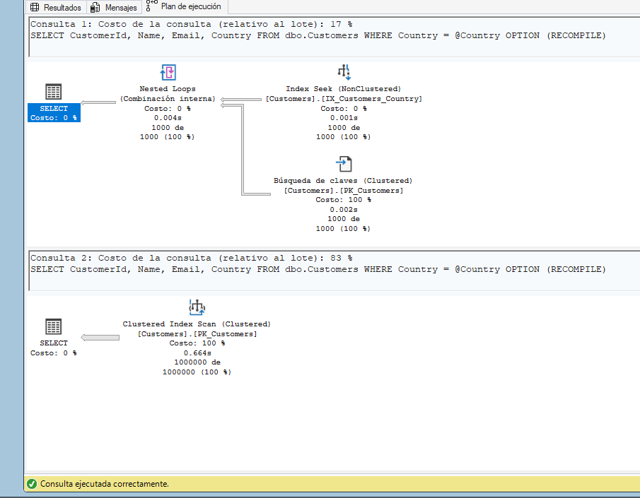
Comparación
Consulta | Antes | Después de Primer corrección | Comentario
Guatemala | Lecturas logicas = 19557  Tiempo en CPU = 184ms  Tiempo trascurrido = 204ms  Index Scan | Lecturas logicas = 3078  Tiempo en CPU = 0ms  Tiempo trascurrido = 6ms  Index seek | Se observa una notoria optimización gracias al indice creado. En el plan de ejecución se observa index seek.
Mexico | Lecturas logicas = 19275  Tiempo en CPU = 1297ms  Tiempo trascurrido = 4844ms  Index Scan | Lecturas logicas = 19275  Tiempo en CPU = 688ms  Tiempo trascurrido = 4181ms  Index scan | Se observa una leve mejora en tiempo cpu y transcurrido.  Pero las lecturas lógicas e index scan se mantuvieron igual.

Lo que ocurre en la consulta de mexico es que al crear el indice nonclustered solo se utilizo el campo country, sin tomar el cuenta todos los campos que esta retornando la consulta. También el hecho de que la consulta nos retorna es el 90% del contenido de la tabla, lo que hace el optimizador de sql server es que busca todo el contenido de la tabla para evitar ir a buscar el indice y luego buscar dentro de la tabla completa.

No es necesario realizar algún calculo, ya que el plan de ejecución nos demuestra que es mas optimo realizar un solo index scan en lugar de utilizar index seek.

Ademas se puede verificar si modificamos el SP dejando que unicamente retorne los campos qu tienen un indice.
ALTER PROCEDURE dbo.ObtenerClientesPorPais
@Country NVARCHAR(50)
AS
BEGIN
SELECT CustomerId, Country
FROM dbo.Customers
WHERE Country = @Country
OPTION (RECOMPILE); -- Recompila únicamente este SELECT
END;
Y si asi corremos la consulta de mexico, podemos ver una mejora visible, incluso utiliza index seek

(1000000 filas afectadas)
Tabla "Customers". Número de examen 1, lecturas lógicas 3231, lecturas físicas 0, lecturas de servidor de páginas 0, lecturas anticipadas 0, lecturas anticipadas de servidor de páginas 0, lecturas lógicas de línea de negocio 0, lecturas físicas de línea de negocio 0, lecturas de servidor de páginas de línea de negocio 0, lecturas anticipadas de línea de negocio 0, lecturas anticipadas de servidor de páginas de línea de negocio 0.

(1 fila afectada)

Tiempos de ejecución de SQL Server:
Tiempo de CPU = 485 ms, tiempo transcurrido = 2949 ms.

Tiempos de ejecución de SQL Server:
Tiempo de CPU = 485 ms, tiempo transcurrido = 2951 ms.
Tiempo de análisis y compilación de SQL Server:
Tiempo de CPU = 0 ms, tiempo transcurrido = 0 ms.

Tiempos de ejecución de SQL Server:
Tiempo de CPU = 0 ms, tiempo transcurrido = 0 ms.

Hora de finalización: 2026-09-23T13:26:25.9459049-06:00
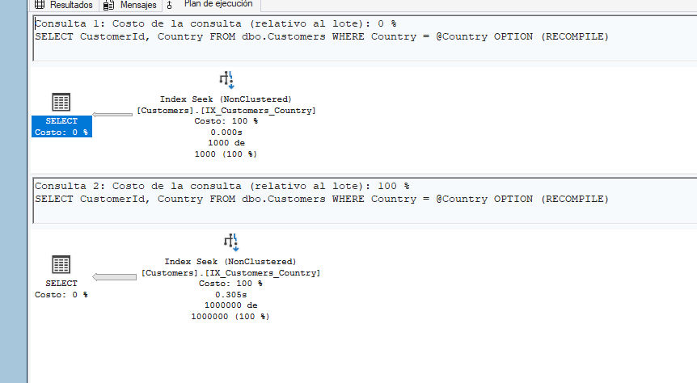
Corrección 2
Lo que se debe hacer es modificar el indice ordinario que se creo e incluir los campos que retornar el SP. Entonces estariamos creando un indice con columnas incluidas.

Las mejoras en el rendimiento se consiguen porque el optimizador de consultas puede localizar todos los valores de las columnas del índice, sin tener acceso a los datos de tabla o del índice agrupado, lo que da como resultado menos operaciones de E/S de disco.

CREATE NONCLUSTERED INDEX IX_Customers_Country_Covered
ON dbo.Customers (Country)
INCLUDE (Name, Email);

Comparación

Tiempo de análisis y compilación de SQL Server:
Tiempo de CPU = 0 ms, tiempo transcurrido = 0 ms.

Tiempos de ejecución de SQL Server:
Tiempo de CPU = 0 ms, tiempo transcurrido = 0 ms.
Tiempo de análisis y compilación de SQL Server:
Tiempo de CPU = 0 ms, tiempo transcurrido = 0 ms.

Tiempos de ejecución de SQL Server:
Tiempo de CPU = 0 ms, tiempo transcurrido = 0 ms.

Tiempos de ejecución de SQL Server:
Tiempo de CPU = 0 ms, tiempo transcurrido = 0 ms.
Tiempo de análisis y compilación de SQL Server:
Tiempo de CPU = 0 ms, tiempo transcurrido = 0 ms.
Tiempo de análisis y compilación de SQL Server:
Tiempo de CPU = 0 ms, tiempo transcurrido = 0 ms.
Tiempo de análisis y compilación de SQL Server:
Tiempo de CPU = 0 ms, tiempo transcurrido = 1 ms.

(1000 filas afectadas)
Tabla "Customers". Número de examen 1, lecturas lógicas 14, lecturas físicas 0, lecturas de servidor de páginas 0, lecturas anticipadas 0, lecturas anticipadas de servidor de páginas 0, lecturas lógicas de línea de negocio 0, lecturas físicas de línea de negocio 0, lecturas de servidor de páginas de línea de negocio 0, lecturas anticipadas de línea de negocio 0, lecturas anticipadas de servidor de páginas de línea de negocio 0.

(1 fila afectada)

Tiempos de ejecución de SQL Server:
Tiempo de CPU = 0 ms, tiempo transcurrido = 39 ms.

Tiempos de ejecución de SQL Server:
Tiempo de CPU = 0 ms, tiempo transcurrido = 41 ms.
Tiempo de análisis y compilación de SQL Server:
Tiempo de CPU = 0 ms, tiempo transcurrido = 0 ms.
Tiempo de análisis y compilación de SQL Server:
Tiempo de CPU = 0 ms, tiempo transcurrido = 1 ms.

(1000000 filas afectadas)
Tabla "Customers". Número de examen 1, lecturas lógicas 10424, lecturas físicas 0, lecturas de servidor de páginas 0, lecturas anticipadas 0, lecturas anticipadas de servidor de páginas 0, lecturas lógicas de línea de negocio 0, lecturas físicas de línea de negocio 0, lecturas de servidor de páginas de línea de negocio 0, lecturas anticipadas de línea de negocio 0, lecturas anticipadas de servidor de páginas de línea de negocio 0.

(1 fila afectada)

Tiempos de ejecución de SQL Server:
Tiempo de CPU = 437 ms, tiempo transcurrido = 3054 ms.

Tiempos de ejecución de SQL Server:
Tiempo de CPU = 437 ms, tiempo transcurrido = 3056 ms.
Tiempo de análisis y compilación de SQL Server:
Tiempo de CPU = 0 ms, tiempo transcurrido = 0 ms.

Tiempos de ejecución de SQL Server:
Tiempo de CPU = 0 ms, tiempo transcurrido = 0 ms.

Hora de finalización: 2026-09-23T13:35:06.0098263-06:00
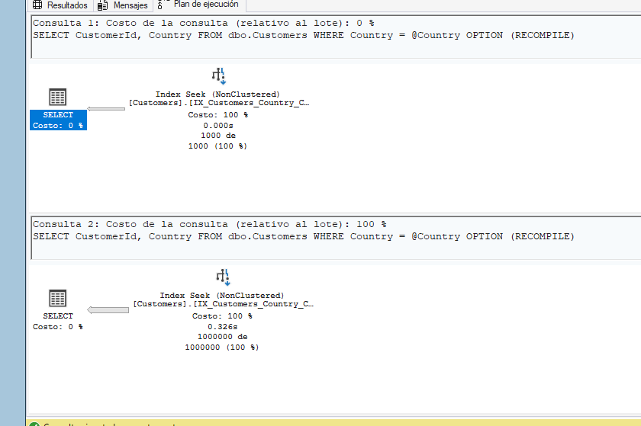

Consulta | Antes | Después de Primer corrección | Después de segunda corrección | Comentario
Guatemala | Lecturas logicas = 19557  Tiempo en CPU = 184ms  Tiempo trascurrido = 204ms  Index Scan | Lecturas logicas = 3078  Tiempo en CPU = 0ms  Tiempo trascurrido = 6ms  Index seek | Lecturas logicas = 14  Tiempo en CPU = 0ms  Tiempo trascurrido = 41ms  Index seek | Se observa una notoria optimización gracias al indice creado. En el plan de ejecución se observa index seek.
Mexico | Lecturas logicas = 19275  Tiempo en CPU = 1297ms  Tiempo trascurrido = 4844ms  Index Scan | Lecturas logicas = 19275  Tiempo en CPU = 688ms  Tiempo trascurrido = 4181ms  Index scan | Lecturas logicas = 10424  Tiempo en CPU = 437ms  Tiempo trascurrido = 3056ms  Index seek | Se observa una notoria optimización gracias al indice creado. En el plan de ejecución se observa index seek.

Resultados
Consulta Guatemala
[ ] Lecturas Lógicas Finales: _____14_______ páginas (% Reducción: __99.9__%)
[ ] Tiempo Transcurrido Final: _____41_______ ms (% Reducción: __80__%)
[ ] Tiempo CPU: _____0_______ ms (% Reducción: __100__%)
Consulta Mexico
[ ] Lecturas Lógicas Finales: _____10424_______ páginas (% Reducción: __45.9__%)
[ ] Tiempo Transcurrido Final: _____3056_______ ms (% Reducción: __37__%)
[ ] Tiempo CPU: _____437_______ ms (% Reducción: __66__%)

Comentarios finales
Las correcciones ya muestras mejoras sustanciales. En caso de querer mejorar el consumo en el trafico de red y no regresar 1000000 de registros, se recomienda aplicar paginación.

